DATA, ________, DE______________________DE 2022.
ESCOLA __________________________________________________________________________
PROFESSOR(A): ___________________________________________________________________
ALUNO(A): _________________________________________________________________________
ANO: _________ TURMA:_________ TURNO:_____________________________________________
ATIVIDADE DE PORTUGUÊS

2- ESCREVA A PRIMEIRA LETRA DO SEU NOME?
1-FAÇA SEU DESENHO AQUI:


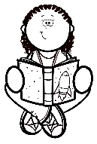

3- TODO MUNDO TEM UM NOME, EU GOSTO
DO MEU NOME, E VOCÊ GOSTA DO SEU?
ESCREVA SEU NOME BEM BONITO AQUI:

4- ESCREVA A ÚLTIMA
5- QUAIS VOGAIS FORMAM O SEU NOME?
SEU NOME?
LETRA DO SEU NOME:

DATA, ________, DE______________________DE 2022.
ESCOLA __________________________________________________________________________
PROFESSOR(A): ___________________________________________________________________
ALUNO(A): _________________________________________________________________________
ANO: _________ TURMA:_________ TURNO:_____________________________________________
ATIVIDADE DE PORTUGUÊS



O QUE VOCÊ MAIS GOSTA DE FAZER?
TUDO SOBRE MIM
NOME:___________________________

COMIDA FAVORITA
IDADE:
ANIMAL DE ESTIMAÇÃO

COR FAVORITA
BRINQUEDO FAVORITO
LUGAR FAVORITO

DATA, ________, DE______________________DE 2022.
ESCOLA __________________________________________________________________________
PROFESSOR(A): ___________________________________________________________________
ALUNO(A): _________________________________________________________________________
ANO: _________ TURMA:_________ TURNO:_____________________________________________
ATIVIDADE DE PORTUGUÊS



O QUE VOCÊ MAIS GOSTA DE FAZER?
TUDO SOBRE MIM
NOME:___________________________
COMIDA FAVORITA
IDADE:
ANIMAL DE ESTIMAÇÃO

COR FAVORITA
BRINQUEDO FAVORITO
LUGAR FAVORITO

DATA, ________, DE______________________DE 2022.
ESCOLA __________________________________________________________________________
PROFESSOR(A): ___________________________________________________________________
ALUNO(A): _________________________________________________________________________
ANO: _________ TURMA:_________ TURNO:_____________________________________________
ATIVIDADE DE PORTUGUÊS

- ESCREVA SEU NOME, E DEPOIS, FAÇA O QUE SE PEDE:

- PINTE DE AZUL AS VOGAIS QUE APARECEM EM SEU NOME.
- PINTE DE VERMELHO AS CONSOANTES QUE APARECEM EM SEU NOME:
A | B | C | D | E | F
G | H | I | J | K | L
M | N | O | P | Q | R
S | T | U | V | W | X
Y | Z
- QUAIS LETRAS NÃO FORAM UTILIZADAS?

- AGORA ESCREVA O NOME DE SUA PROFESSORA:
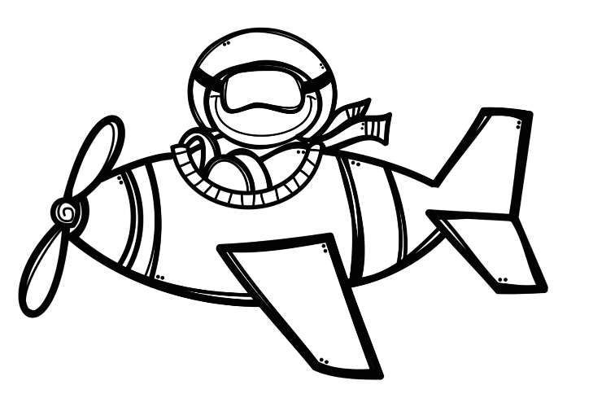

- PRIMEIRA LETRA

- ÚLTIMA LETRA
DATA, ________, DE______________________DE 2022.
ESCOLA __________________________________________________________________________
PROFESSOR(A): ___________________________________________________________________
ALUNO(A): _________________________________________________________________________
ANO: _________ TURMA:_________ TURNO:_____________________________________________
ATIVIDADE DE PORTUGUÊS

1-
ESCREVA SEU NOME
UMA LETRINHA EM CADA QUADRINHO

1 | 2 | 3 | 4 | 5 | 6 | 7 | 8 | 9 | 10

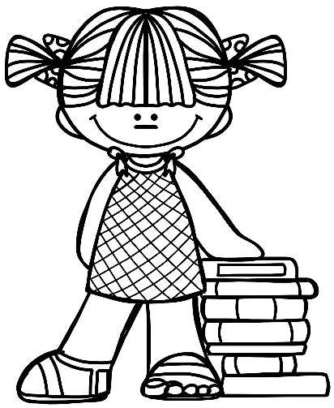
MEU NOME TEM
MEU NOME TEM VOGAIS
MEU NOME TEM CONSOANTES
MEU NOME É: GRANDE PEQUENO
3- COLORIR AS LETRAS DO SEU NOME LETRAS MINUSCULAS
a | b | c | d | e | f
g | h | i | j | k | l
m | n | o | p | q | r
s | t | u | v | w | x
y | z
2- COLORIR AS LETRAS DO
A | B | C | D | E | F
G | H | I | J | K | L
M | N | O | P | Q | R
S | T | U | V | W | X
Y | Z
SEU NOME EM LETRAS
MAIÚSCULAS:
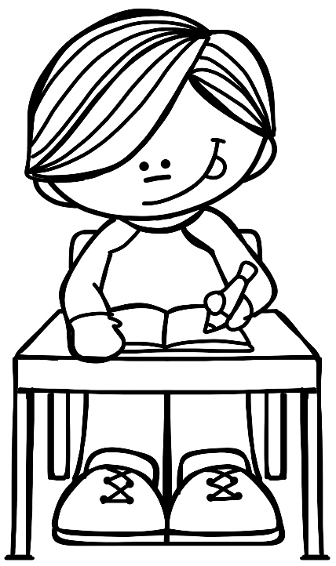

DATA, ________, DE______________________DE 2022.
ESCOLA __________________________________________________________________________
PROFESSOR(A): ___________________________________________________________________
ALUNO(A): _________________________________________________________________________
ANO: _________ TURMA:_________ TURNO:_____________________________________________
ATIVIDADE DE PORTUGUÊS

MEU NOME



1-COMEÇA COM A LETRA?

2- TERMINA COM A LETRA?
3- ESCREVA DUAS PALAVRAS QUE COMEÇA COM A PRIMEIRA LETRA DO SEU NOME:

4- ESCREVA DUAS PALAVRAS QUE TERMINA COM A LETRA DO SEU NOME:

5- ESCREVA O NOME DE COLEGAS DA SALA QUE NÃO SE REPETEM NA LISTA DE CHAMADA:



DATA, ________, DE______________________DE 2022.
ESCOLA __________________________________________________________________________
PROFESSOR(A): ___________________________________________________________________
ALUNO(A): _________________________________________________________________________
ANO: _________ TURMA:_________ TURNO:_____________________________________________
ATIVIDADE DE PORTUGUÊS


- COMPLETE COM SEU NOME, E DESENHE SEU CORPINHO!
2- EU TENHO ANOS
AQUI NA ESCOLA APRENDO E

DATA, ________, DE______________________DE 2022.
ESCOLA __________________________________________________________________________
PROFESSOR(A): ___________________________________________________________________
ALUNO(A): _________________________________________________________________________
ANO: _________ TURMA:_________ TURNO:_____________________________________________
ATIVIDADE DE PORTUGUÊS

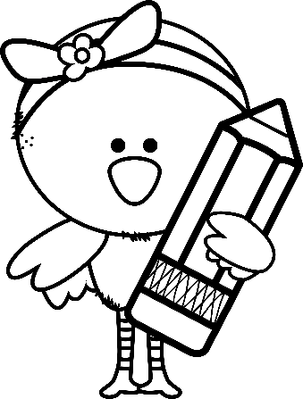
MEU NOME
BOBE, QUER SABER ALGUMAS LETRINHAS, VAMOS RESPONDER:

PRIMEIRA LETRA DO NOME DA MAMÃE
PRIMEIRA LETRA DO NOME DO PAPAI
PRIMEIRA LETRA DO NOME DA PROFESSORA
PRIMEIRA LETRA DO NOME DA ESCOLA
PRIMEIRA LETRA DO NOME DA DIRETORA
PRIMEIRA LETRA DO NOME DA COORDENADORA
A | B | C | D | E | F | G | H | I | J
K | L | M | N | O | P | Q | R | S | T
U | V | W | X | Y | Z

2- VAMOS COLORIR TODAS AS LETRINHAS QUE NÃO FORAM USADAS:
DATA, ________, DE______________________DE 2022.
ESCOLA __________________________________________________________________________
PROFESSOR(A): ___________________________________________________________________
ALUNO(A): _________________________________________________________________________
ANO: _________ TURMA:_________ TURNO:_____________________________________________
ATIVIDADE DE PORTUGUÊS

MEU NOME
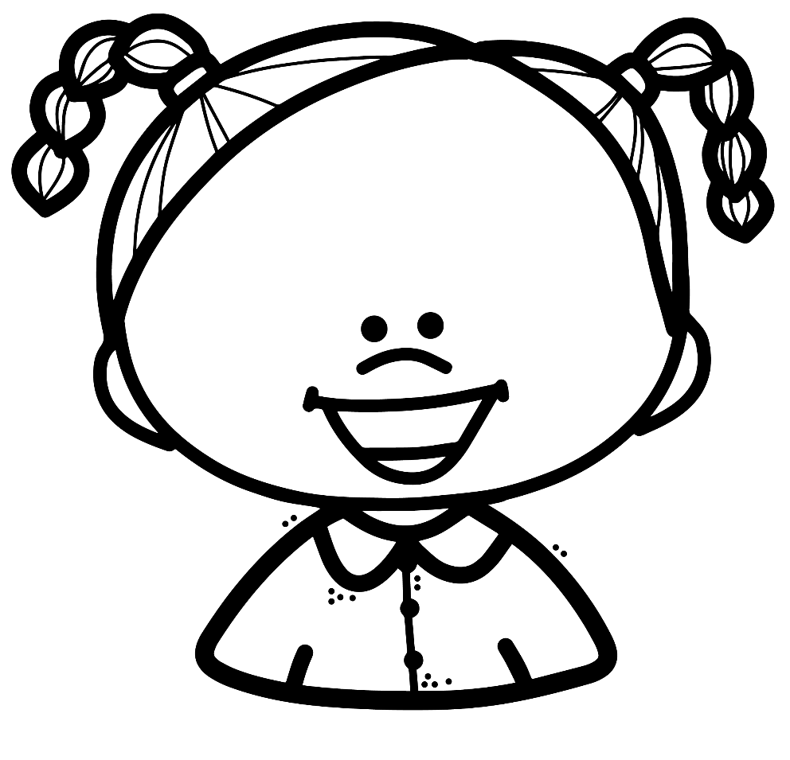



LETRA INICIAL LETRA FINAL

NÚMERO DE LETRAS
DATA, ________, DE______________________DE 2022.
ESCOLA __________________________________________________________________________
PROFESSOR(A): ___________________________________________________________________
ALUNO(A): _________________________________________________________________________
ANO: _________ TURMA:_________ TURNO:_____________________________________________
ATIVIDADE DE PORTUGUÊS

MEU NOME
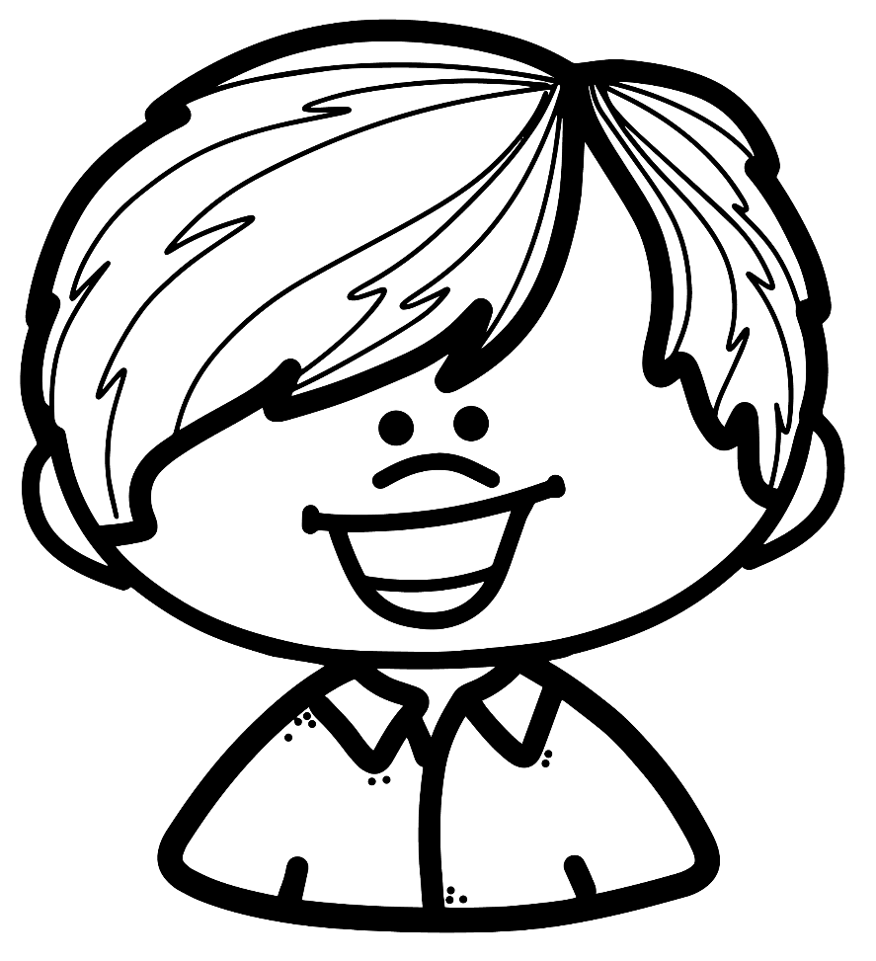

LETRA INICIAL LETRA FINAL

NÚMERO DE LETRAS
DATA, ________, DE______________________DE 2022.
ESCOLA __________________________________________________________________________
PROFESSOR(A): ___________________________________________________________________
ALUNO(A): _________________________________________________________________________
ANO: _________ TURMA:_________ TURNO:_____________________________________________
ATIVIDADE DE PORTUGUÊS

LISTA DE NOMES NOME



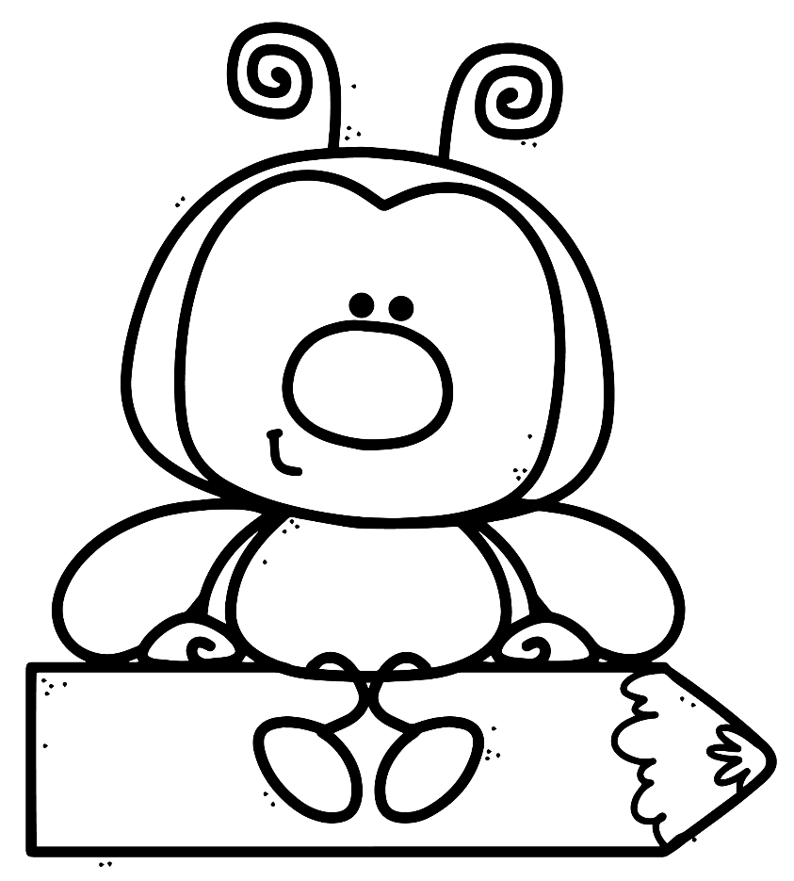

TERMOS DE USO DESSE MATERIAL
Este material foi elaborado por www.cantinhocriativoprof.cleuza.com.br
A utilização deste material é apenas para USO PESSOAL.
Professores e Pais podem imprimir para utilizar em sua sala de aula, com seus alunos, ou em casa com seus filhos.
NÃO É PERMITIDO Qualquer uso comercial desse material.
MATERIAL PROTEGIDO PELOS DIREITOS AUTORAIS CONFORME A LEI Nº 9.610, DE 19 DE FEVEREIRO DE 1998. EVITE PROBLEMAS JURÍDICOS.
DIREITOS DE IMAGENS
Todos os direitos de imagens são de seus autores especificados abaixo:

